DGZMK/APW-Jahrestagung 2024: Impulse für die Zukunft der Zahnmedizin
Düsseldorf, 18. September 2024 – Die DGZMK/APW-Jahrestagung anlässlich des 50-jährigen Bestehens der Akademie Praxis und Wissenschaft (APW) bot im Online-Format am 13. und 14. September 2024 einen umfassenden Überblick über aktuelle Entwicklungen in nahezu allen zahnmedizinischen Disziplinen. Neben dem wissenschaftlichen Hauptprogramm verfolgten viele junge Kolleginnen und Kollegen die Vorträge des kostenlosen Studierenden- und Assistententages am Bildschirm.

„Wir wollen im Rahmen des wissenschaftlichen Programms den Blick nach vorne richten und zentrale Fragen zur Qualität der Zahnmedizin von morgen mit führenden Expertinnen und Experten diskutieren,“ sagte DGZMK-Präsident Prof. Dr. Dr. Jörg Wiltfang bei der Begrüßung zur Tagung. Der APW-Vorsitzende Dr. Dr. Markus Tröltzsch hatte gemeinsam mit seinen Stellvertretern Dr. Markus Bechtold und Prof. Dr. Christian Gernhardt für die DGZMK/APW-Jahrestagung in Kooperation mit dem Deutschen Zahnärztetag ein hochkarätiges Programm zusammengestellt. Die Referentinnen und Referenten nahmen dabei immer wieder Bezug auf die Empfehlungen in aktuellen Leitlinien, gemäß dem Tagungsmotto „Zahnmedizin 2024: Welche Qualität müssen wir uns leisten?“
Der Online-Tagung war eine sehr erfolgreiche Webseminar-Reihe mit Kooperationspartnern von Mai bis August 2024 vorausgegangen. „Wir waren überrascht und erfreut, dass diese Online-Seminare seither über 20.000-mal aufgerufen wurden,“ sagte Wiltfang.

Schlaglichter des Kongresses auf aktuelle zahnmedizinische Themen
- aus der Chirurgie und Implantologie
Die chirurgischen und implantologischen Vorträge nahmen immer wieder Bezug auf die älter werdende Bevölkerung und die steigende Zahl an gesundheitlich kompromittierten Patienten, die zukünftig versorgt werden müssen. In der Implantologie beschreiben aktuelle Leitlinien einen Paradigmenwechsel. Viele Situationen, die in früheren Lehrbüchern als Kontraindikation für dentale Implantate galt, werden heute eher als Ausnahme-Indikation gesehen. Die implantologischen Leitlinien seien dahingehend immer wieder aktualisiert worden, führte Prof. Dr. Dr. Knut Grötz, Wiesbaden, in seinem Vortag aus. Prof. Dr. Matthias Schneider, Dresden, gab in seinem Vortrag viele Hinweise für eine chirurgische Therapie unter Antikoagulanzien.
Als „Königsdisziplin der Zahn-, Mund- und Kieferheilkunde“ bezeichnete Prof. Dr. Jochen Jackowski aus Witten die oft herausfordernde Diagnostik von Mundschleimhauterkrankungen. „Man stirbt nicht an Zahnlosigkeit, aber möglicherweise an einem nicht oder nicht rechtzeitig erkannten Plattenepithelkarzinom der Mundhöhle“, unterstrich er die Bedeutung des Themas.

- aus der Zahnerhaltung und Parodontologie
„Ist es wichtig, wie lange eine Füllung hält?“, fragte Prof. Dr. Roland Frankenberger in seinem Vortrag etwas provokant. Im Grunde ist sei es viel wichtiger, wie lange der Zahn hält, war seine Antwort. Und dazu könne eine bestenfalls minimalinvasive Füllungstherapie einen großen Beitrag leisten.
Prof. Dr. Till Dammaschke, Münster, bezeichnete den Zustand nach selektiver Kariesexkavation als „klinische Symptomlosigkeit“, wobei das Pulpagewebe allerdings langfristig auf histologischer Ebene betrachtet nicht gesund bleibe. Eine Auffassung, die auch die American Association of Endodontists (AAE) teilt. Eine Indikation für eine selektive Kariesexkavation sieht Dammaschke im Milchgebiss oder bei sehr alten Patienten mit Grunderkrankungen.

Über die medizinische Bedeutung der Parodontologie referierte Prof. Dr. Henrik Dommisch aus Berlin und ging dabei im besonderen auf die Pathomechanismen der Adipositas und des Diabetes in Wechselwirkung mit einer Parodontitis ein. Prof. Dr. Peter Eickholz aus Frankfurt sagte zum Thema diagnostische Tests in der Parodontologie, dass beispielsweise ein aMMP-8-Test in seiner Behandlung keine Bedeutung hat.

- von Schienen und Funktion
Das Thema Zahnschienen beleuchtete ZA Stavros Avgerinos, Oberhausen, aus protektiver Sicht der Sportzahnmedizin. Er stellte Kriterien für die Herstellung und die Funktion eines Sportmundschutzes vor, der vom Zahnarzt / Zahntechniker mit Hilfe von Arbeitsmodellen gefertigt sein sollte.
Das Ziel einer Unterkieferprotrusionsschiene (UPS) dagegen ist die Erweiterung der oberen Atemwege bei obstruktiver Schlafapnoe. Dr. Horst Kares, St. Ingbert, erläuterte als Experte für Schlafzahnmedizin wie eine UPS durch Vorschub des UK und Stabilisierung des Mundschlusses Schnarchen unterbinden kann.
Beim Thema Bruxismus wies Prof. Dr. Ingrid Peroz darauf hin, dass der Aspekt der Okklusion im Gegensatz zu früherer Betrachtung in den Hintergrund getreten ist. Das Zähneknirschen und -pressen gilt heute eher als zentralnervöse Störung. So zitierte sie aus der aktuellen Leitlinie, dass definitive okklusale Behandlungen zur kausalen Therapie von Bruxismus nicht eingesetzt werden sollen.

- aus der Kieferorthopädie
Prof. Dr. Heike Korbmacher-Steiner aus Marburg plädierte für den frühzeitigen Beginn einer kieferorthopädischen Therapie. Aus der aktuellen Leitlinie über die idealen Behandlungszeitpunkte kieferorthopädischer Anomalien zitierte sie unter anderem die „Sollte-Empfehlung“ für einen frühen Behandlungsbeginn der Klasse-III-Anomalie in der frühen Wechselgebissphase.

Impulse für den Berufsstart
Ein besonderer Schwerpunkt des Kongress-Samstages lag auf den jungen Kolleginnen und Kollegen in der Zahnmedizin. In einer speziell auf Studierende und Assistenzzahnärzte ausgerichteten kostenlosen Online-Session erhielten die Teilnehmer wertvolle „Insider-Tipps“ für den Berufsstart. Die Vorträge von Dr. Dilara Arslan (Assistenzzahnärztin, Düsseldorf) und Dr. Stefan Ries (Praxisinhaber aus Wertheim und Mitglied des DGZMK-Vorstandes) boten praxisnahe Einblicke und gaben Orientierungshilfen. Themen wie Restauration, digitaler Workflow und Patienten-Kommunikation wurden gezielt für das junge Publikum aufbereitet und trafen damit den Nerv des zahnärztlichen Nachwuchses.

Ausblick DGZMK-Gemeinschaftstagung 2025
Im nächsten Jahr findet der Deutsche Zahnärztetag als Gemeinschaftstagung aller wissenschaftlichen Fachgesellschaften unter dem Dach der DGZMK vom 30.10. bis 1.11.2025 in Berlin statt. Die Interdisziplinarität der Zahnheilkunde wird im Mittelpunkt des Kongresses stehen. Die Therapie von sechs zahnmedizinischen Patientenfällen aus unterschiedlichen Blickwinkeln bilden das gemeinsame Hauptpodium. Die großen Fachgesellschaften begehen an dem Datum ihre Jahrestagungen. Wer zudem den ein oder anderen interessanten Vortrag kleinerer Arbeitskreise der DGZMK verfolgen möchte, wird in Berlin im kommenden Jahr kurze Wege haben.
Nähere Informationen unter www.zmk-gemeinschaftskongress.de (In kürze stehen detailliertere Informationen auf der Kongress-Homepage zur Verfügung.)

Die oben erwähnten Webseminare sind unter https://www.dgzmk-apw-kongress.de/webseminare abrufbar.

Bilder
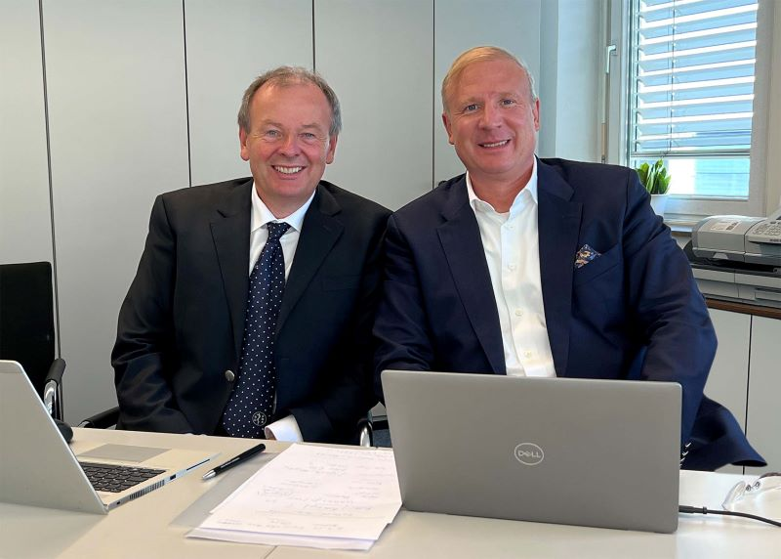
BU-Vorschlag: Gutgelauntes Moderatoren-Team der DGZMK/APW-Jahrestagung: Prof. Dr. Dr. Jörg Wiltfang, Präsident der DGZMK (li.) und Prof. Dr. Dr. Peter Proff. (Präsident elect)
© DGZMK/Hagedorn
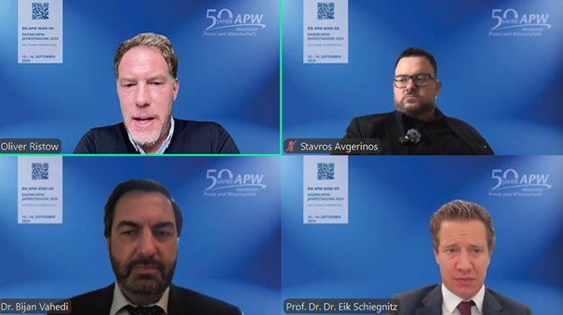
BU-Vorschlag: angeregte Diskussion am Bildschirm (Screenshot)
© DGZMK/Albrecht
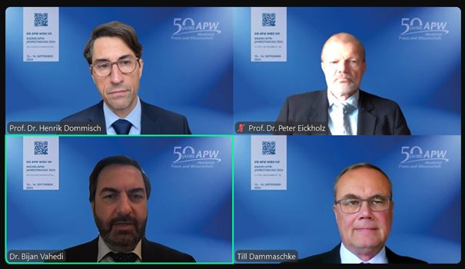

Bei Abdruck Beleg erbeten

Über die Deutsche Gesellschaft für Zahn-, Mund- und Kieferheilkunde (DGZMK) und die Akademie Praxis und Wissenschaft (APW)

Die Deutsche Gesellschaft für Zahn-, Mund- und Kieferheilkunde (DGZMK) wurde im Jahr 1859 gegründet und zählt damit zu den ältesten medizinischen Vereinigungen in Deutschland. Heute versammeln sich unter dem Dach der DGZMK mehr als 25.000 zahnärztliche Mitglieder in 43 wissenschaftlichen Fachgesellschaften, Arbeitskreisen und Ar- beitsgemeinschaften.
Die DGZMK bildet somit das Sprachrohr der zahnmedizinischen Wissenschaft gegenüber Politik, Öffentlichkeit und anderen Interessenvertretungen. Sie liefert die Grundlagen für die Sicherstellung der Qualität zahnärztlicher Maßnah- men, zum Beispiel durch die Herausgabe von Leitlinien.
Zu den satzungsgemäßen Aufgaben der DGZMK gehört der Wissenstransfer von der Wissenschaft in die zahnmedizi- nische Praxis. Dies gelingt unter anderem durch das Angebot kontinuierlicher Fortbildungen der zur DGZMK gehören- den Akademie Praxis und Wissenschaft (APW), die im Jahr 1974 gegründet wurde.

Pressekontakt

Deutsche Gesellschaft für Zahn-, Mund- und Kieferheilkunde e.V. (DGZMK)
Dr. med. dent. Kerstin Albrecht
Presse- und Öffentlichkeitsarbeit
Telefon: +49 211 610198-15
E-Mail: presse@dgzmk.de
Liesegangstr. 17 a
40211 Düsseldorf

